Wykład XI

Zadanie 1.
Znajdź rozwiązanie zagadnienia Cauchy'ego: 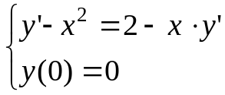
Zadanie 2.
Rozwiąż równanie: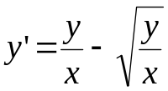.

Zadanie 3.
Rozwiąż równanie: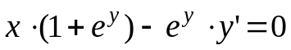.

Zadanie 4.
Znajdź całkę szczególną równania liniowego
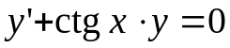 spełniającą warunek y(π/6) = 1.

